**1 任务要求**

设计一个前馈神经网络，对一组数据实现分类任务。

下载“dataset.csv”数据集，其中包含四类二维高斯数据和它们的标签。设计至少含有一层隐藏层的前馈神经网络来预测二维高斯样本 $({data}_{1},{data}_{2})$ 所属的分类 $label$。这个数据集需要先进行随机排序，然后选取90%用于训练，剩下的10%用于测试。

**2 任务设计**

**2.1 数据集准备**

使用pandas库读取.csv文件。获取到的是一个矩阵对象，由于数据集给的分类结果是1~4，神经网络输出应为0~3，将标签列减1，然后打乱，取出90%作为训练数据，10%作为测试数据。

1. *# 读取CSV文件*
2. data_frame = pd.read_csv('./dataset.csv')
3. matric = data_frame.values
4. matric[:,-1] -= 1
5. np.random.shuffle(matric)
6. *# print(matric)*
7. *# 提取特征和标签列*
8. train_data = matric[:3600]
9. test_data = matric[3600:]

然后将矩阵通过DataLoader转化即可。

**2.2 网络结构**

由于数据是四类2维高斯数据的分类任务，所以输入2个数据，输出4维张量。该实验采取较为简单的网络结构。网络均由全连接层组成，后文将尝试不同层次及不同神经元的组合，此处给出一个简单的结构。如图1所示。

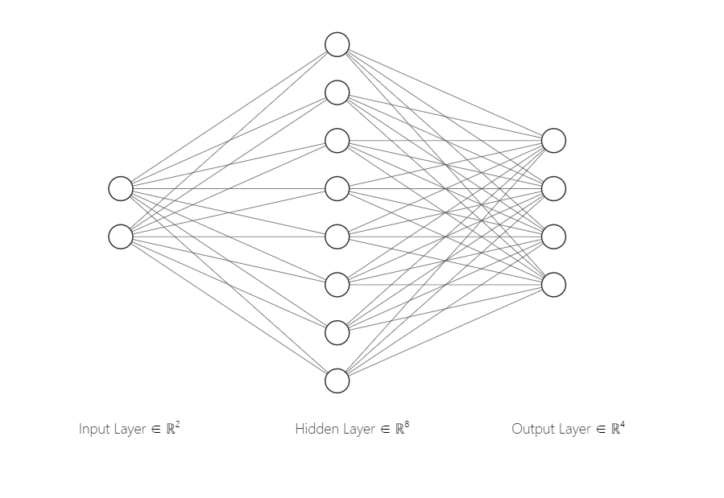

图 1全连接神经网络

**2.3 架构**

总体采用pytorch架构。

**3 实验**

本实验尝试不同的网络层数、不同的神经元个数、使用不同的激活函数等，观察网络性能。

**3.1 网络层数**

控制其他参数不变，改变层数观察收敛情况。在以下三个不同层次的模型中均采用：学习率=0.0015，batchsize=400，激活函数=Relu()。每层神经元数均设置为8。三个神经网络均采用全连接模式，模型如下图所示，分别为model1、model2、model3。

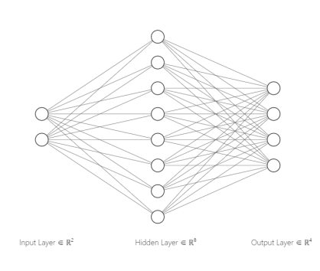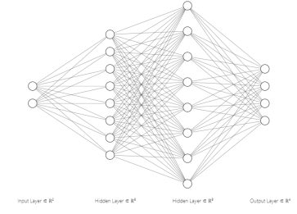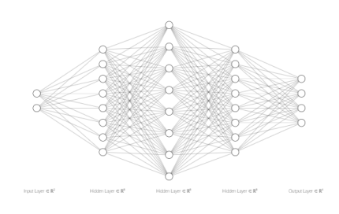

下面给出训练集上loss和accuracy随epoch的变化图示，详细数据参见文件夹内“不同网络层数.txt”文件。注意loss是每一轮训练的loss。不是单条数据的loss。loss1对应model1，以此类推。

训练集上：

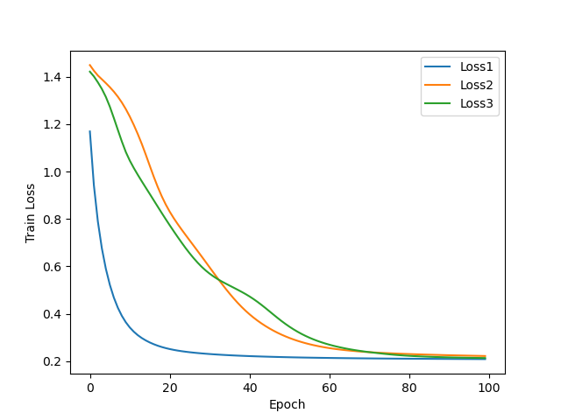

图 2 训练集loss

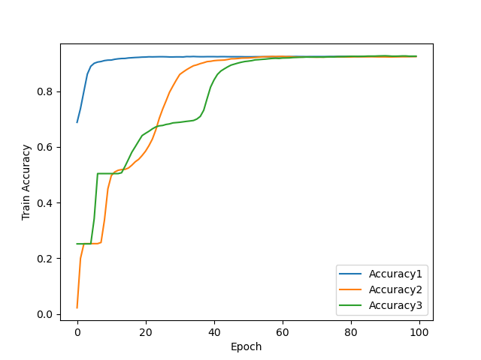

图 3 训练集accuracy

测试集上：

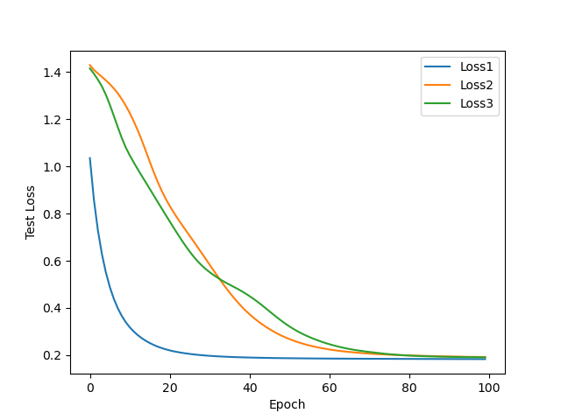

图 4 测试集loss

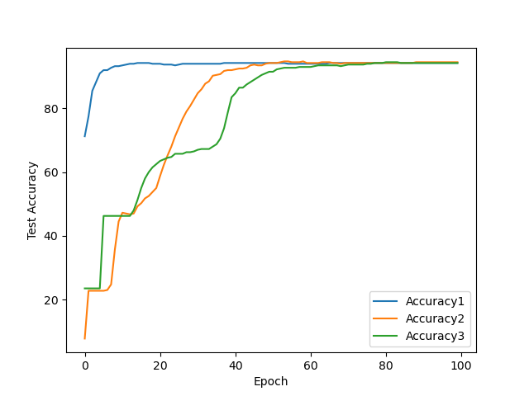

图 5 测试集accuracy

最终loss和accuracy如下表所示。每一轮数据见附带文件。

|  |  |  |  |  |
| --- | --- | --- | --- | --- |
|  | 训练集 | | 测试集 | |
| loss | accuracy | loss | accuracy |
| model1 | 0.209308 | 0.925556 | 0.183124 | 0.942500 |
| model2 | 0.222393 | 0.924722 | 0.192026 | 0.945000 |
| model3 | 0.213838 | 0.926111 | 0.190490 | 0.942500 |

有上述图像及数据可知，虽然不同层神经网络最后都收敛到差不多的水平，但是model1明显收敛更快。说明神经网络不是层数越多越好。

**3.2 神经元个数**

采用单层网络结构，仅改变中间层神经元数目。其他参数同3.1所述。

依然设计三个模型，分别是model1、model2、model3.对应神经元个数为8，32,128。

训练集上：

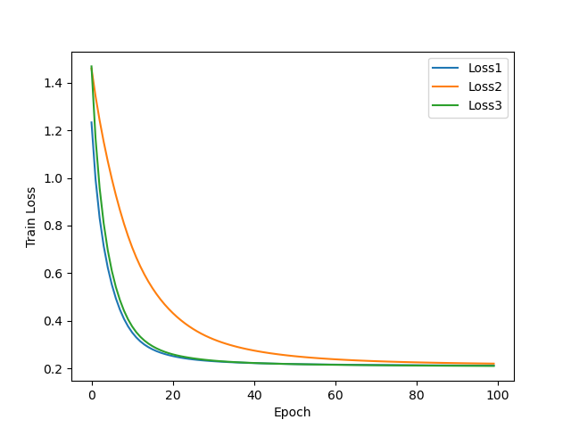

图 6训练集loss

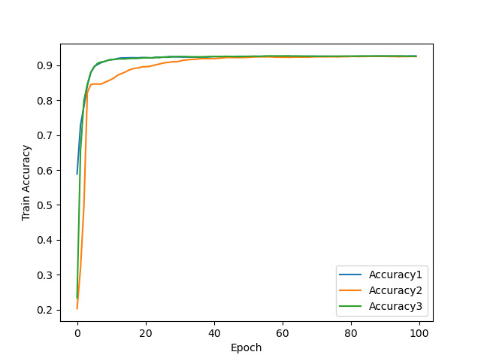

图 7 训练集accuracy

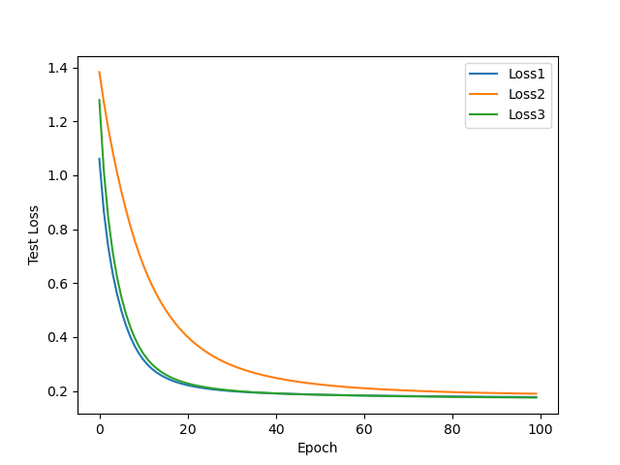

图 8 测试集loss

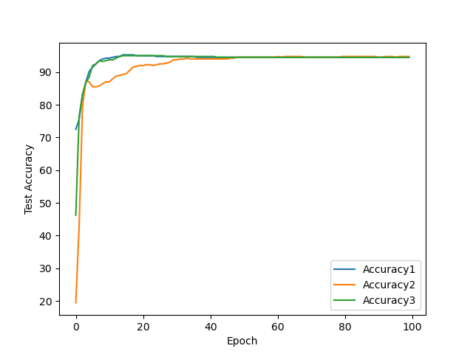

图 9 测试集accuracy

最终准确率如下：

|  |  |  |  |  |
| --- | --- | --- | --- | --- |
|  | 训练集 | | 测试集 | |
| loss | accuracy | loss | accuracy |
| model1 | 0.211472 | 0.926111 | 0.176955 | 0.945000 |
| model2 | 0.219787 | 0.924722 | 0.189548 | 0.947500 |
| model3 | 0.209980 | 0.925556 | 0.175238 | 0.945000 |

loss和accuracy也收敛到大概相同的水平。但是从图像可以看出，神经元为32个时，模型表现显然没有神经元个数为8和128的模型好，而且神经元为8和128的模型表现差不多。说明，模型的识别性能并不与神经元个数成正比。

**3.3 激活函数**

采用单层8神经元网络结构，使用不同的激活函数。依然对比三种不同的激活函数。model1，model2，model3分别对应ReLu,Sigmoid,Tanh。

训练集上：

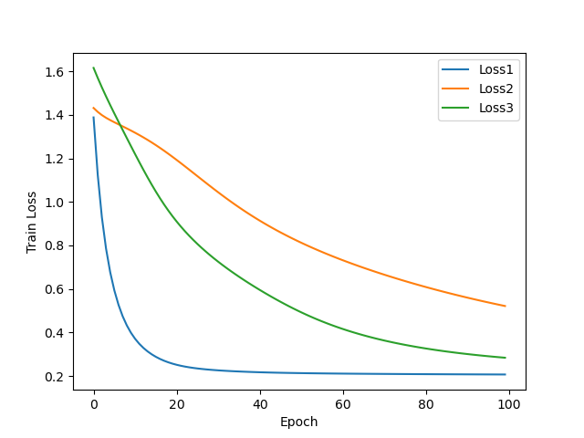

图 10 训练集loss

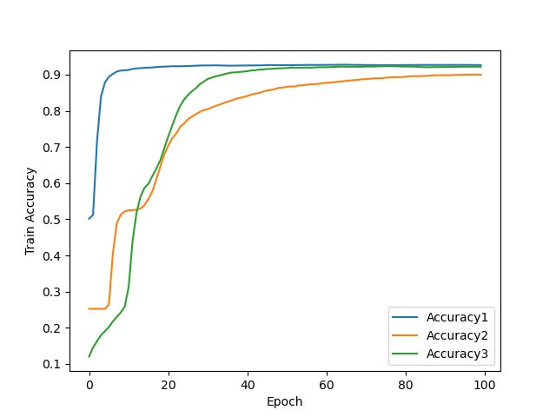

图 11 训练集accuracy

测试集上：

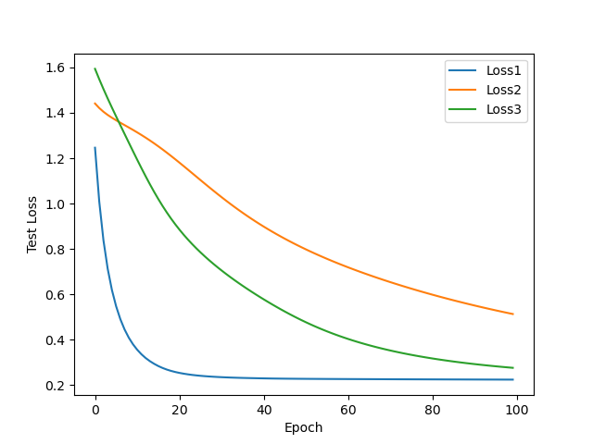

图 12 测试集loss

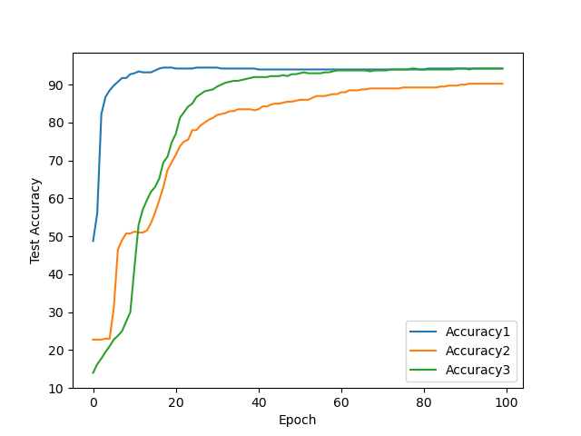

图 13 测试集accuracy

最终准确率如下：

|  |  |  |  |  |
| --- | --- | --- | --- | --- |
|  | 训练集 | | 测试集 | |
| loss | accuracy | loss | accuracy |
| ReLu | 0.206964 | 0.926667 | 0.224355 | 0.942500 |
| Sigmoid | 0.521656 | 0.899722 | 0.513456 | 0.902500 |
| Tanh | 0.283988 | 0.921944 | 0.276381 | 0.942500 |

正确率上，ReLu和Tanh最后均收敛到同一数值，不过ReLu收敛更为迅速。Sigmoid在此数据集上各方面表现均不怎么样。总体而言，ReLu性能最好。

**4 结论**

网络层数、神经元个数、激活函数等均会对模型的性能产生影响。同时，也尝试过更改学习率和batch大小。学习率较小时，模型收敛较慢，学习率较大时loss和accuracy曲线出现强烈震荡。batch在训练集上好像越大越好，我将其设置为整个训练集数据大小，一次训练就收敛了。在测试集上就适中比较好。所以，构建一个性能比较好的神经网络需要不断地探索、不断地尝试。